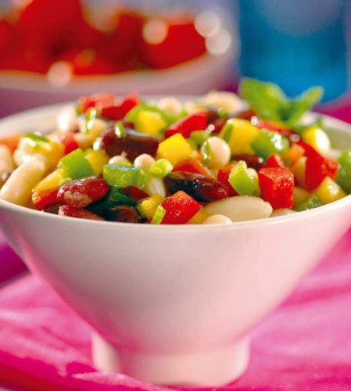

**Peulvruchten**

Peulvruchten bestaan uit 2 vruchtbladen waarin zaden groeien.

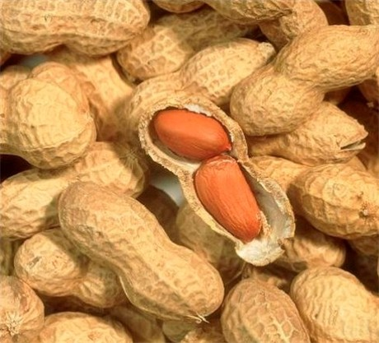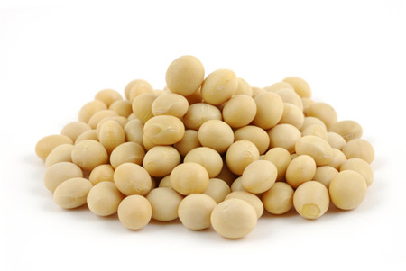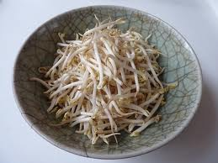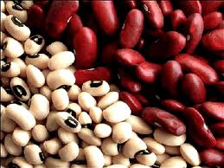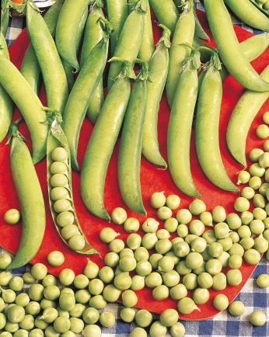

**Gedroogde peul-vruchten.**

bruine en witte bonen, grauwe en groene erwten, kapucijners, linzen, spliterwten.

**Sojaproducten**

miso, sojabonen, [sojadrink](http://www.voedingscentrum.nl/shared/pages/404.aspx?path=/encyclopedie/sojadrink.aspx), sojameel, sojasaus, tempé en tofu

**Pinda’s**

[**Kiemen**](http://www.voedingscentrum.nl/encyclopedie/kiemgroente.aspx)

alfalfa, kikkererwten, taugé en [tuinkers](http://www.voedingscentrum.nl/encyclopedie/tuinkers.aspx).

**Verse peul-vruchten**

doperwten, peulen, snijbonen, sperziebonen, tuinbonen en kousenband

